Тема: Мышление. Виды мышления. Рекомендации по развитию мышления у учащихся.
Мышление является психическим процессом, касающимся только человека, никакие больше создания на земле не способны к мыслительным процессам. Мышление – это высшая форма воспроизведения нервной системой человека всего, что окружает его в среде обитания.
Мышление – это социально обусловленный, неразрывно связанный с речью психический процесс поисков и открытия существенно нового, процесс опосредствованного и обобщённого отражения действительности в ходе её анализа и синтеза.
Виды мышления
Существует несколько классификаций видов мышления. В психологии наиболее принята и распространена следующая простейшая и несколько условная классификация видов мышления:
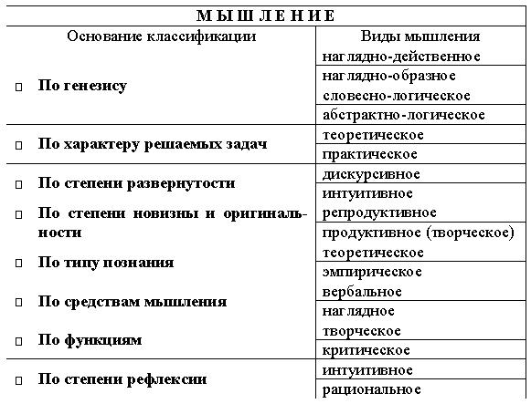
В своей деятельности люди сталкиваются с такими объектами, которые имеют целостно-системный характер. Для ориентации в таких объектах человеку необходимо уметь выделить в них внешнее и внутреннее содержание, их внутреннюю сущность и ее внешние проявления. В этой связи по типу познания выделяют теоретическое и эмпирическое мышление.
Теоретическое мышление – мышление, направленное на познание внутреннего содержания и сущности сложных системных объектов. Основным мыслительным действием, связанным с таким познанием, является анализ. Анализ целостного системного объекта обнаруживает в нем некоторую простую связь (или отношение), выступающую в роли генетически исходной основы для всех его частных проявлений. Эта исходная связь служит всеобщим или существенным источником становления целостного системного объекта. Задача теоретического мышления состоит в обнаружении этой исходной существенной связи, при последующем ее выделении, т.е. абстрагировании, и, в дальнейшем, сведении к этой исходной связи всех возможных частных проявлений системного объекта, т.е. производство действия обобщения.
Эмпирическое мышление – мышление, направленное на познание внешних проявлений рассматриваемых предметов и явлений. Основными операциями эмпирического мышления является сравнение и классификация, которые связаны с действиями абстрагирования и обобщения одинаковых свойств, предметов и явлений. Познавательным продуктом осуществления этих действий являются общие представления (или эмпирические понятия) об этих предметах и явлениях. Эмпирическое мышление выполняет весьма важные и необходимые функции в повседневной жизни людей, а также в науках, находящихся на начальных этапах своего развития.
По функциональному назначению различают критическое и творческое мышление.
Критическое мышление направлено на выявление недостатков в суждениях других людей.
Творческое мышление связано с открытием принципиально нового знания, с генерацией собственных оригинальных идей, а не с оцениванием чужих мыслей. Противоположны условия их реализации: порождение новых творческих идей должно быть полностью свободно от всякой критики, внешних и внутренних запретов; критический отбор и оценка этих идей, напротив, требует строгости к себе и другим, не допускает завышенной оценки собственных идей. В практике существуют попытки объединения преимуществ каждого из этих видов. Например, в известных методиках управления мыслительным процессом и повышения его эффективности (“мозговой штурм”) творческое и критическое мышление как разные режимы сознательной работы используются на разных этапах решения одних и тех же прикладных задач.
Развитие мышления
Ребёнок рождается, не обладая мышлением. Чтобы мыслить, необходимо обладать некоторым чувственным и практическим опытом, закреплённым памятью. К концу первого года жизни у ребёнка можно наблюдать проявления элементарного мышления.
Основным условием развития мышления детей является целенаправленное воспитание и обучение их. В процессе воспитания ребёнок овладевает предметными действиями и речью, научается самостоятельно решать сначала простые, затем и сложные задачи, а также понимать требования, предъявляемые взрослыми, и действовать в соответствии с ними.
Развитие мышления выражается в постепенном расширении содержания мысли, в последовательном возникновении форм и способов мыслительной деятельности и изменении их по мере общего формирования личности. Одновременно у ребёнка усиливаются и побуждения к мыслительной деятельности — познавательные интересы.
Мышление развивается на протяжении всей жизни человека в процессе его деятельности. На каждом возрастном этапе мышление имеет свои особенности.
Мышление ребёнка раннего возраста выступает в форме действий, направленных на решение конкретных задач: достать какой-нибудь предмет, находящийся в поле зрения, надеть кольца на стержень игрушечной пирамиды, закрыть или открыть коробочку, найти спрятанную вещь, влезть на стул, принести игрушку и т.п. Выполняя эти действия, ребёнок думает. Он мыслит, действуя, его мышление наглядно-действенное.
Овладение речью окружающих людей вызывает сдвиг в развитии наглядно-действенного мышления ребёнка. Благодаря языку дети начинают мыслить обобщённо.
Дальнейшее развитие мышления выражается в изменении соотношения между действием, образом и словом. В решении задач всё большую роль играет слово.
Существует определённая последовательность в развитии видов мышления в дошкольном возрасте. Впереди идёт развитие наглядно-действенного мышления, вслед за ним формируется наглядно-образное и, наконец, словесное мышление.

Мышление человека развивается, его интеллектуальные способности совершенствуются. К этому выводу уже давно пришли психологи в результате наблюдений и применения на практике приемов развития мышления. В практическом аспекте развитие интеллекта традиционно рассматривается в трех направлениях: филогенетическом, онтогенетическом и экспериментальном. Филогенетический аспект предполагает изучение того, как мышление человека развивалось и совершенствовалось в истории человечества. Онтогенетический включает исследование процесса и выделение этапов развития мышления на протяжении жизни одного человека, с рождения до старости. Экспериментальный подход к решению этой же проблемы ориентирован на анализ процесса развития мышления в особых, искусственно созданных (экспериментальных) условиях, рассчитанных на его совершенствование.
Один из наиболее известных психологов современности, швейцарский ученый Ж.Пиаже предложил теорию развития интеллекта в детстве, которая оказала большое влияние на современное понимание его развития. В теоретическом плане он придерживался мысли о практическом, деятельностном происхождении основных интеллектуальных операций.
Теория развития мышления ребенка, предложенная Ж.Пиаже, получила название «операциональной» (от слова «операция»). Операция, по Пиаже, представляет собой «внутреннее действие, продукт преобразования («интериоризации») внешнего, предметного действия, скоординированного с другими действиями в единую систему, основным свойством которой является обратимость (для каждой операции существует симметричная и противоположная операция)»1.
В развитии операционального интеллекта у детей Ж.Пиаже выделил следующие четыре стадии:
1. Стадия сенсомоторного интеллекта, охватывающая период жизни ребенка от рождения до примерно двух лет. Она характеризуется развитием способности воспринимать и познавать окружающие ребенка предметы в их достаточно устойчивых свойствах и признаках.
2. Стадия операционального мышления, включающая его развитие в возрасте от двух до семи лет. На этой стадии у ребенка складывается речь, начинается активный процесс интериоризации внешних действий с предметами, формируются наглядные представления.
3. Стадия конкретных операций с предметами. Она характерна для детей в возрасте от 7—8 до 11—12 лет. Здесь умственные операции становятся обратимыми.
4. Стадия формальных операций. Ее в своем развитии достигают дети в среднем возрасте: от 11—12 до 14—15 лет. Данная стадия характеризуется способностью ребенка выполнять операции в уме, пользуясь логическими рассуждениями и понятиями. Внутренние умственные операции превращаются на этой стадии в структурно организованное целое.
